# **PRODEA DANIŞMANLIK DONANIM STAJI RAPORU**

# **GİRİŞ (İŞ YERİ TANITIMI VE STAJ PROJESİ/UYGULAMASI İLE İLGİLİ GENEL BİLGİLER)**

# Stajımı, Stajımı, Türkiye’nin önde gelen bilişim ve danışmanlık firmalarından biri olan Prodea Bilgi Teknolojileri Danışmanlık A.Ş. bünyesinde, Bilgi Teknolojileri (IT) departmanında donanım ve sistem yönetimi ağırlıklı olarak gerçekleştirdim. 2007 yılında kurulan Prodea; kurumsal kaynak planlama (SAP), dijital dönüşüm, sistem entegrasyonu ve teknoloji danışmanlığı alanlarında faaliyet gösteren, özellikle SAP Gold Partner statüsüyle sektörde güçlü bir konuma sahip olan stratejik bir teknoloji şirketidir. Staj süresince, şirketin kendi iç ağ altyapısının yönetimi, sunucu odası donanımlarının bakımı ve bilgi güvenliği standartlarının uygulanması amacıyla çeşitli çalışmalar yürüttüm. Bu süreçte hem kurumsal bir ağın fiziksel katmanını hem de sistem yönetimi süreçlerini profesyonel bir ortamda deneyimleme fırsatı buldum.

# Ana projem, kurumun ağ güvenliğini ve yönetilebilirliğini artırmak amacıyla mevcut HP ProCurve ve Alcatel-Lucent omurga switch’lerinin yapılandırılması, Aruba kablosuz ağ çözümlerinin entegrasyonu ve Fortinet FortiGate güvenlik duvarı yönetimini kapsamaktadır. Bu proje çerçevesinde; switch cihazlarında port güvenliği ve VLAN segmentasyonu, Aruba Virtual Controller üzerinden kablosuz ağ (WLAN) yönetimi, RADIUS (NPS) sunucusu ile 802.1x tabanlı güvenli kimlik doğrulama altyapısının kurulması işlemlerini gerçekleştirdim. Ayrıca Active Directory üzerinde kullanıcı ve grup politikalarının yönetimi ile Veeam Backup & Replication kullanılarak sanal ve fiziksel sunucuların yedekleme stratejilerinin oluşturulması süreçlerinde aktif rol aldım. Proje sonucunda; ağ trafiğinin izole edilerek güvenliğin artırılması, kablosuz ağlara yetkisiz erişimlerin engellenmesi ve veri yedekliliğinin sağlanması ile iş sürekliliğine doğrudan katkı sağlayan, sürdürülebilir bir IT altyapısı oluşturulmuştur.

# **PRODEA DANIŞMANLIK HAKKINDA**

# Prodea Bilgi Teknolojileri olarak, kurulduğumuz günden bugüne müşterilerimize bilişim teknolojileri alanında danışmanlık hizmeti sunuyoruz. SAP’nin hem satış hem de servis kanalında en üst seviye iş ortağıyız ve tüm ürünlerinin satışı, servisi, danışmanlığı ve bakımı konusunda tam yetkiye sahibiz.

# Prodea Altunizade Merkez, GOSB Teknopark ve Akasya Şubesi ofislerimizde işinde uzman danışmanlarımızla, çok geniş bir yelpazeden meydana gelen müşterilerimiz için birbirinden başarılı projeleri tamamladık; yenilerini ise hayata geçirmeye devam ediyoruz. Hizmet vermeye başladığımız günden beri her zaman yeni alanlara yatırım yapmayı ve sektörün öncü firması olma rolümüzü sürdürdük. Hemen hemen her sektörde müşterilerimiz ve referanslarımızın olmasının yanında müşteri ve refranslarımızın her biri de perakende, iş analitikleri ve SAP satınalma çözümleri alanlarında ya lider ya da liderler arasında konumlanıyor.

# Bir sistem entegratörü olarak SAP projelerinde tüm SAP ürünlerinin uygulama danışmanlığının yanı sıra donanım, sistem destek ve barındırma hizmetlerini de sağlayarak müşterilerimize uçtan uca çözümler sunuyoruz.

* + 1. **Faaliyet Alanları**

# PRODEA, bilişim teknolojileri ve danışmanlık sektöründe faaliyet göstermekte olup, müşterilerine uçtan uca dijital dönüşüm ve altyapı hizmetleri sunmaktadır. Şirket aşağıdaki ana başlıklarda uzmanlaşmıştır:

# **SAP Danışmanlığı ve Çözümleri:** Kurumsal Kaynak Planlama (ERP) kurulumu, yönetimi ve süreç iyileştirme hizmetleri.

# **Sistem ve Ağ Yönetimi:** Sunucu altyapıları, sanallaştırma, veri depolama ve ağ güvenliği hizmetleri.

# **Yönetilen Hizmetler (Managed Services):** 7/24 sistem izleme, bakım ve destek operasyonları.

# **Bulut Bilişim Çözümleri:** Cloud migrasyonu, Azure/AWS yönetimi ve hibrit bulut yapıları.

# **Veri Yedekleme ve İş Sürekliliği:** Felaket kurtarma (Disaster Recovery) senaryoları ve veri güvenliği çözümleri.

**1.1.2 VİZYON**

# SAP danışmanlığı alanında, yenilikçi çözümlerle müşterilerine değer katan, global standartlarda hizmet sunan lider bir teknoloji iş ortağı olmak.

**1.1.3 MİSYON**

# Müşterilerin dijital dönüşüm süreçlerine rehberlik etmek, en yeni teknolojileri iş süreçlerine entegre ederek verimliliklerini artırmak, güvenli ve sürdürülebilir altyapılar kurarak iş sürekliliğine katkı sağlamak.

**1.1.4 TARİHÇE**

# 2007 yılında kurulan Prodea Bilgi Teknolojileri Danışmanlık A.Ş., bilişim sektöründe kaliteli ve katma değerli hizmet sunma hedefiyle yola çıkmıştır. Kuruluşundan itibaren özellikle SAP ekosisteminde güçlü bir yer edinen firma, kısa sürede SAP Gold Partner statüsüne ulaşmıştır. Yıllar içerisinde hizmet portföyünü genişleterek sadece yazılım danışmanlığı değil, donanım, sistem yönetimi, ağ güvenliği ve dış kaynak kullanımı (outsourcing) alanlarında da uzmanlaşmıştır.

# İstanbul merkezli olan firma, farklı sektörlerden (Lojistik, Perakende, Üretim vb.) birçok kurumsal şirkete uçtan uca SAP danışmanlığı hizmeti vermektedir. Günümüzde Prodea; Kurumsal yazılım tecrübesiyle müşterilerinin teknolojik dönüşüm yolculuğunda stratejik bir rol oynamaya devam etmektedir.

## FİRMADA KULLANILAN YAZILIM/DONANIM ARAÇLARI

# • **Dell PowerEdge R720 & R620 Sunucular:** Kurumun veri merkezi altyapısını oluşturan, yüksek performanslı fiziksel sunuculardır. Ön panellerindeki hot-swap disk yuvaları ve RAID yapıları sayesinde kurumun kritik iş yüklerini, sanal makinelerini ve veritabanlarını barındırır.

# • **HP ProCurve Switchler (2510G-24 vb.):** Sistem odasındaki rack kabinetlerde yer alan, yerel ağ trafiğini yöneten anahtarlama cihazlarıdır. Üzerlerindeki fiber (SFP) ve ethernet (RJ45) portları ile sunucular, firewall ve access pointler arasındaki bağlantıyı sağlar. VLAN yapılandırmaları bu cihazlar üzerinde gerçekleştirilmiştir.

# • **Alcatel-Lucent OmniSwitch 6400:** Ağın kenar noktalarına dağıtım yapan ve fiber optik uplink bağlantılarına sahip olan bir diğer switch modelidir. Özellikle fiber sonlandırma ve yüksek hızlı veri transferi için kullanılır.

# • **Fortinet FortiGate 90G Firewall:** Ağ güvenliğini sağlayan, Türk Telekom modemi ile köprü modunda çalışan yeni nesil güvenlik duvarıdır. İçerik filtreleme, VPN yönetimi ve saldırı tespit (IPS) özellikleriyle kurum ağını korur.

# • **Aruba Access Point (AP-305 vb.):** Kurum içindeki kablosuz ağ (Wi-Fi) kapsama alanını sağlamak için tavana monte edilmiş, PoE (Power over Ethernet) destekli kablosuz erişim noktasıdır.

# • **Enviromux Ortam İzleme Cihazı:** Sistem odasındaki sıcaklık, nem, su kaçağı ve kapı durumunu izleyen, kritik durumlarda alarm üreten donanımdır.

# • **UPS Güç Ünitesi:** Sunucu ve ağ cihazlarının elektrik kesintilerinde kapanmasını önleyen, enerji dalgalanmalarına karşı koruma sağlayan kesintisiz güç kaynağıdır.

**SAP (Systems Applications and Products):** SAP veya Systems Applications and Products, yaygın olarak kullanılan bir kurumsal kaynak planlama – enterprise resource planning (ERP) yazılımıdır. SAP, şirketteki her çalışan için daha iyi bir çalışma ortamı yaratmak için her departmanın ortak verilere erişmesini ve bunları paylaşmasını sağlayan, işletmeler için merkezi bir sistem oluşturur. SAP, piyasada en çok kullanılan ERP yazılımıdır ve iş yönetiminin neredeyse her yönünü kapsayan yüzlerce tam entegre modül içerir. Firmada kullanılan ve danışmanlığı verilen temel modüller şunlardır:

* **SAP FI (Financial Accounting):** Finansal muhasebe modülüdür. İşletmenin mali kayıtlarını tutmak, finansal raporlar oluşturmak ve bütçe yönetimini sağlamak gibi işlemleri gerçekleştirir.
* **SAP CO (Controlling):** Kontrol ve maliyet muhasebesi modülüdür. İşletmenin maliyetlerini izlemek, bütçe yönetimi yapmak, karlılık analizi yapmak gibi işlemleri gerçekleştirir.
* **SAP MM (Materials Management):** Malzeme yönetimi modülüdür. İşletmenin malzeme ihtiyacını planlamak, stok yönetimini sağlamak, tedarikçi yönetimini yapmak gibi işlemleri gerçekleştirir.
* **SAP SD (Sales and Distribution):** Satış ve dağıtım modülüdür. İşletmenin satış süreçlerini yönetmek, müşteri siparişlerini takip etmek, sevkiyat yönetimini sağlamak gibi işlemleri gerçekleştirir.
* **SAP PP (Production Planning):** Üretim planlama modülüdür. İşletmenin üretim sürecini planlamak, üretim kapasitesini yönetmek, malzeme ihtiyacını belirlemek gibi işlemleri gerçekleştirir.
* **SAP PM (Plant Maintenance):** Bakım yönetimi modülüdür. İşletmenin bakım süreçlerini planlamak, arızaları yönetmek, bakım maliyetlerini kontrol etmek gibi işlemleri gerçekleştirir.
* **SAP PS (Project Systems):** Proje yönetimi modülüdür. İşletmenin proje planlama, kaynak yönetimi, proje maliyetleri ve gelirleri gibi işlemleri gerçekleştirir.

**1.3 ÇALIŞAN MÜHENDİSLER VE GÖREVLERİ**

Ağ ve Güvenlik Takımında farklı sorumluluklarda 2 mühendis bulunmaktadır. Kurumda görev yapan ağ mühendisleri, ağ altyapısının kurulumu, yönetimi ve güvenliğini sağlamakla sorumludur. Gelecekteki ağ ihtiyaçlarını analiz ederek altyapı planlaması yaparlar. LAN/WAN sistemlerini tasarlayıp test eder, ağ performansını izler ve iyileştirme raporları hazırlarlar. Bağlantı sorunlarını giderir, sunucu ve izleme süreçlerini otomatikleştirerek verimliliği artırırlar. Ayrıca iç ekiplere teknik destek sağlar, eğitim verir ve güvenlik politikalarını uygulayarak ağın bütünlüğünü korurlar.

## 2. HP ARUBA 6200M SWİTH VE CİSCO ROUTER İLE VLAN SEGMENTASYONU VE ROUTER-ON-A-STICK MİMARİSİ UYGULAMASI ÜZERİN DETAYLI VE TEKNİK BİLGİLER

HP Aruba 6200M switch ve Cisco router kullanılarak gerçekleştirilen VLAN segmentasyonu ve Router-on-a-Stick mimarisi uygulaması, ağın mantıksal olarak bölümlere ayrılması ve bu bölümler arasında güvenli, kontrollü iletişim sağlanması amacıyla tasarlanmıştır. VLAN segmentasyonu ile aynı fiziksel ağ üzerinde bulunan cihazlar, mantıksal olarak farklı ağlara ayrılarak hem güvenlik hem de performans açısından önemli avantajlar elde edilmiştir. HP Aruba 6200M, Layer 2 seviyesinde VLAN tanımlama, port atama ve trunk yapılandırma gibi gelişmiş yönetim özellikleri sunarken, Cisco router Layer 3 seviyesinde yönlendirme görevini üstlenmiştir. Router-on-a-Stick mimarisi sayesinde switch ile router arasında tek bir fiziksel bağlantı üzerinden birden fazla VLAN trafiği taşınmış, router üzerinde her VLAN için ayrı subinterface’ler oluşturularak ilgili IP adresleri atanmıştır. Bu yapı, 802.1Q encapsulation yöntemi ile VLAN etiketlerinin korunmasını ve doğru yönlendirilmesini sağlamıştır. Güvenlik politikaları, Access Control List (ACL) kullanılarak uygulanmış; örneğin belirli VLAN’ların yalnızca belirli diğer VLAN’lara erişebilmesi, bazı VLAN’ların ise tamamen izole edilmesi sağlanmıştır. Ayrıca SNMP ile ağ cihazlarının izlenmesi, NTP ile zaman senkronizasyonu, Syslog ile merkezi loglama ve SSH ile güvenli yönetim erişimi devreye alınmıştır. Yapılandırma tamamlandıktan sonra ping ve traceroute testleri ile VLAN’lar arası erişim kuralları doğrulanmış, SNMP ve Syslog üzerinden izleme ve kayıt işlemleri test edilmiştir. Sonuç olarak, bu uygulama ile ağ segmentasyonu sağlanmış, güvenlik artırılmış, yönetim servisleri devreye alınmış ve ağın ölçeklenebilir, yönetilebilir bir yapıya kavuşması mümkün olmuştur.

### 2.1 KULLANILAN TEKNOLOJİLER VE CİHAZLAR

Bu proje kapsamında kurumun ağ altyapısında VLAN segmentasyonu, güvenlik ve yönetim kolaylığı sağlamak amacıyla aşağıdaki cihazlar ve teknolojiler kullanılmıştır:

**2.1.1 DONANIM CİHAZLARI:**

**HP Aruba 6200M Switch**

HP Aruba 6200M, kurumsal ağlarda yüksek performanslı anahtarlama (switching) için tasarlanmış, yönetilebilir bir Layer 2/Layer 3 switch modelidir.

**Özellikleri:** VLAN desteği, access/trunk port yapılandırmaları, Spanning Tree Protokolü (STP), ACL ile erişim kontrolü, SNMP ile izleme, Syslog ile log yönetimi, stacking (VSF) ile yedeklilik ve tek noktadan yönetim [12].

**Projede Kullanımı:** VLAN segmentasyonu, port yapılandırmaları, ACL ile erişim kısıtlamaları ve güvenlik ayarlarının yapılması.

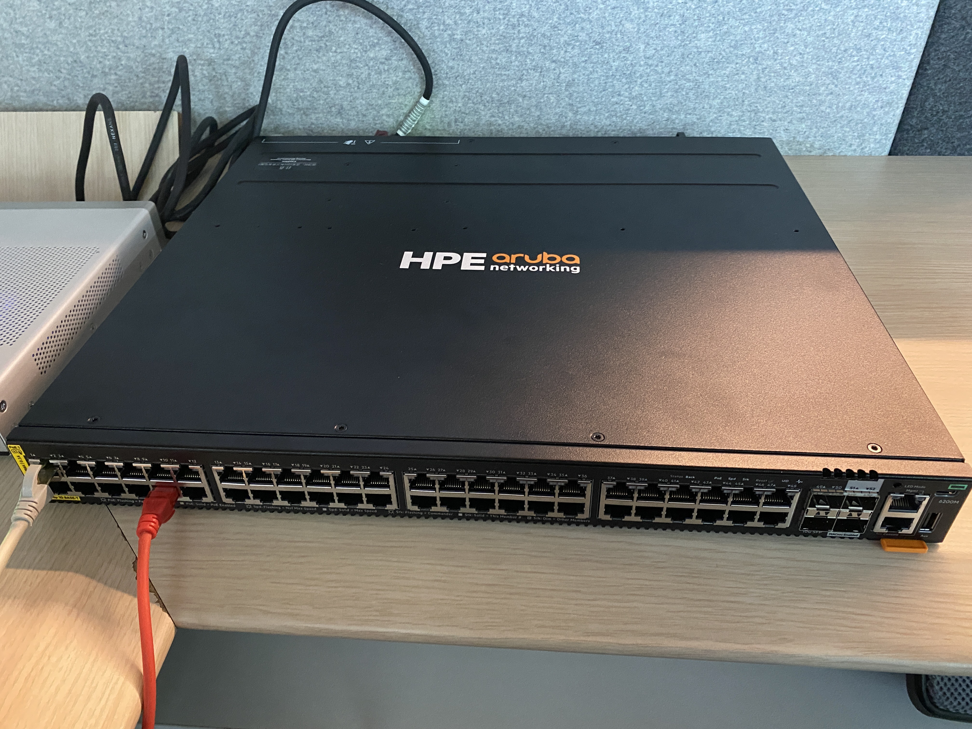

Şekil 1. HP Aruba 6200M Switch

**Cisco C1111-4P Router**

Cisco router, farklı ağlar arasında veri paketlerini yönlendiren, Layer 3 seviyesinde çalışan bir ağ cihazıdır.

**Özellikleri:** VLAN’lar arası yönlendirme, ACL ile trafik kontrolü, güvenlik duvarı işlevleri, QoS (Quality of Service) desteği.

**Projede Kullanımı:** Router-on-a-Stick mimarisi ile tek fiziksel arayüz üzerinden birden fazla VLAN’a ait trafiğin taşınması ve yönlendirilmesi, subinterface yapılandırmaları, ACL ile VLAN’lar arası erişim politikalarının uygulanması [13].

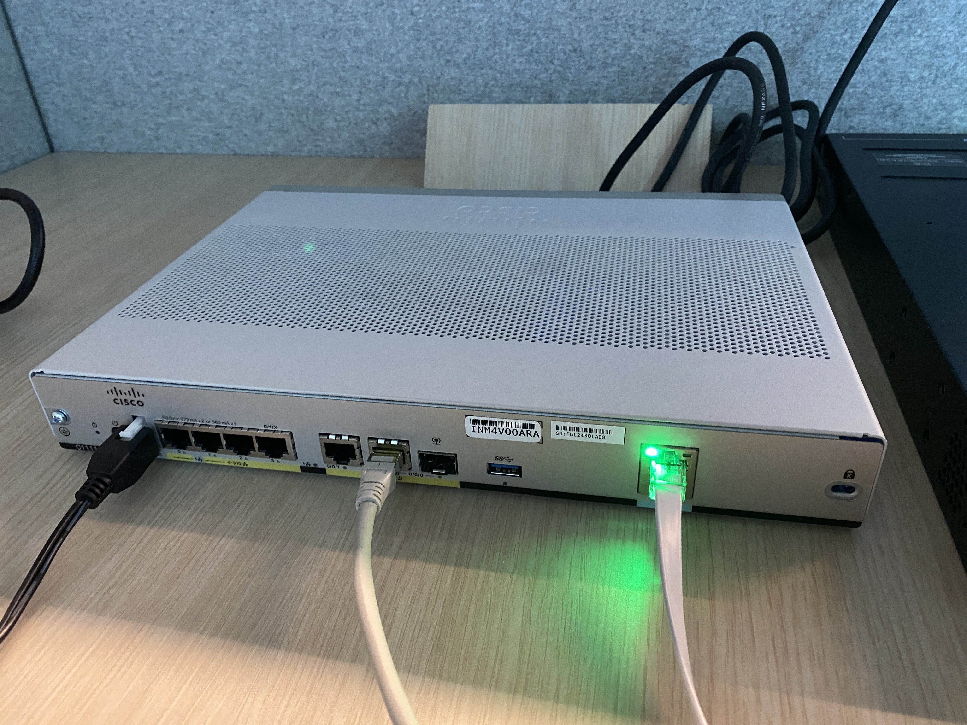

Şekil 2: Cisco C111-4P Router

**2.1.2 KULLANILAN TEKNOLOJİLER**

## NTP (Network Time Protocol): Ağ Zaman Protokolü (NTP), TCP/IP protokol paketinde yer alan bir uygulama katmanı protokolüdür. İstemci ve sunucu arasındaki saati senkronize ederek yüksek hassasiyetli zaman düzeltmesi sağlamak için kullanılır. NTP sunucusu, atom saati veya GPS gibi yetkili bir saat kaynağından doğru Eşgüdümlü Evrensel Saat (UTC) alır. Ardından, NTP istemcisi NTP sunucusundan saat ister ve alır. NTP, Kullanıcı Datagram Protokolü (UDP) 123 numaralı bağlantı noktasını kullanır [14].

**Radius:** [Uzaktan Kimlik Doğrulama Arama Kullanıcı Hizmeti (RADIUS), uzak bir ağa erişen kullanıcıları yetkilendiren ve kimliklerini doğrulayan](https://www.fortinet.com/resources/cyberglossary/authentication-vs-authorization) bir ağ protokolüdür. Protokol, bir şeyin nasıl iletişim kurduğunu veya çalıştığını kontrol eden kurallar topluluğudur.

RADIUS, bilgisayarlar arasında bağlantı kurmak ve kimlik doğrulama, yetkilendirme ve hesaplama sağlamak için kullanılır. RADIUS, yetkisiz kullanıcıların ve saldırganların ağınıza sızmasını engelleyebildiği için ağ erişimini yönetmek için önemli bir araçtır [15].

**SNMP (Simple Network Managment Protocol):** SNMP (Simple Network Management Protocol – Basit Ağ Yönetim Protokolü), ağ yöneticilerinin geniş ağlardaki cihazları kolayca izleyip yönetmesini sağlayan bir uygulama katmanı protokolüdür. Router, switch, erişim sunucusu, köprü ve bilgisayar gibi cihazlardan sıcaklık, bağlı kullanıcı sayısı, internet hızı, çalışma süresi gibi bilgiler toplanabilir. Bu sayede ağ performansı artırılır, sorunlar tespit edilip çözülür ve gelecekteki genişlemeler planlanabilir. TCP/IP’nin bir parçası olan SNMP, IP adresleri üzerinden hem yerel hem de uzak cihaz arayüzlerini yönetebilir [16].

**STP (Spanning Tree Protocol):** Ethernet ağlarında döngü oluşumunu engelleyerek veri iletiminin düzenli ve güvenilir şekilde yapılmasını sağlayan bir protokoldür. Ağdaki olası loop’ları tespit edip devre dışı bırakarak çökme riskini önler, veri paketlerinin en uygun yollardan iletilmesini sağlar. Bu sayede ağ performansı ve güvenilirliği artar, yönetim karmaşıklığı azalır ve sistem arızalara karşı daha dirençli hale gelir [17].

**Access Port:** Erişim portu, cihazları tek bir VLAN’a bağlayarak veri iletimini sağlar ve genellikle ana bilgisayar bağlantıları için kullanılır [18].

**Trunk Port:** Trunk portu, anahtar veya yönlendiriciler arasında birden fazla VLAN trafiğini aynı anda ileten ve IEEE 802.1Q etiketleme kullanan 2. katman bağlantı türüdür. Ayrıca, ağ omurgasında VLAN’lar arası iletişimi kesintisiz ve verimli şekilde sağlar [18].

**2.2. FİZİKSEL KURULUM VE TOPOLOJİ**

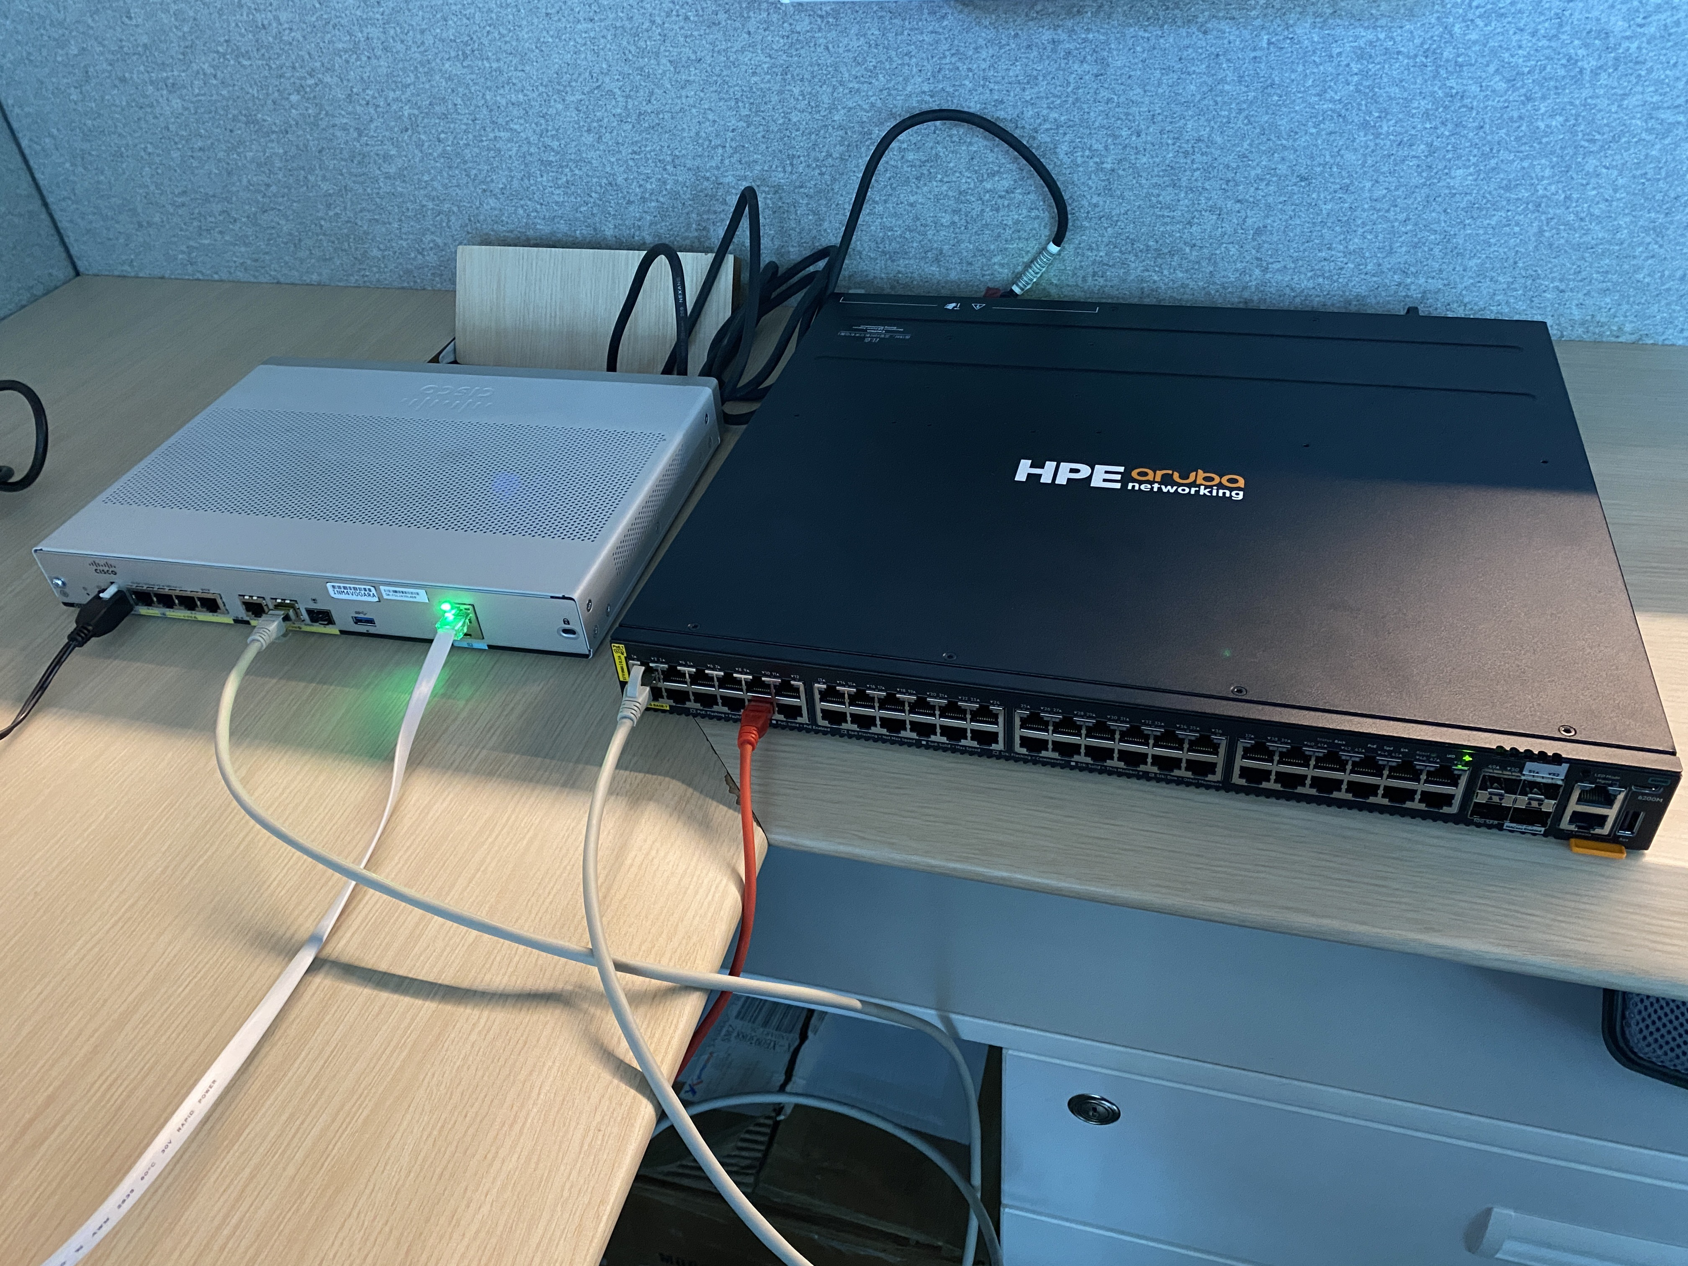

Şekil 3: Switch ve Router Fiziksel Kurulumu

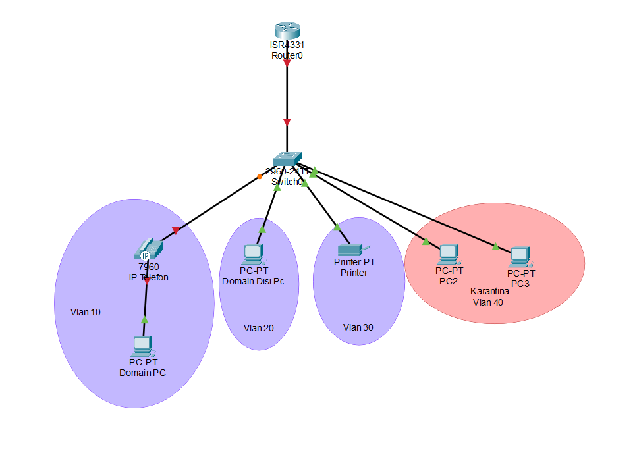

Şekil 4: Packet Tracer Ağ Topolojisi

**2.3 SWİTCH KONFİGÜRASYONU**

**2.3.1 HOSTNAME AYARI**

Bir ağ ortamında birden fazla switch, router ve diğer ağ cihazı bulunur. Bu cihazların her birinin kolayca tanınabilmesi ve yönetim sırasında karışıklık yaşanmaması için anlamlı ve standart bir isimlendirme yapılması gerekir. Hostname, cihazın kimliğini belirleyen en temel parametrelerden biridir.

Örneğin, cihazın bulunduğu bina, kat, oda veya rack numarası gibi bilgiler hostname içinde yer alabilir. Böylece hem CLI (Command Line Interface) ekranında hem de ağ izleme yazılımlarında cihazın nerede olduğu ve hangi görevi üstlendiği kolayca anlaşılır. Bu, özellikle arıza durumlarında doğru cihaza hızlıca müdahale edilmesini sağlar.

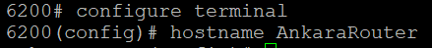

Şekil 5: Hostaname Tanımı

**2.3.2 BANNER TANIMI**

Banner, switch’e erişim sağlamak isteyen kullanıcıların oturum açmadan önce gördüğü uyarı mesajıdır. Bu mesaj, yetkisiz erişimlere karşı caydırıcı bir önlem olarak kullanılır ve aynı zamanda yasal gereklilikleri karşılar.

Banner mesajında genellikle “Yetkisiz erişim yasaktır” gibi net bir ifade yer alır. Bu sayede, sisteme izinsiz giriş yapmaya çalışan kişiler, girişlerinin kayıt altına alındığını ve hukuki yaptırımlara tabi olabileceklerini bilirler. Ayrıca, kurum politikalarına uygun olarak banner metni özelleştirilebilir.

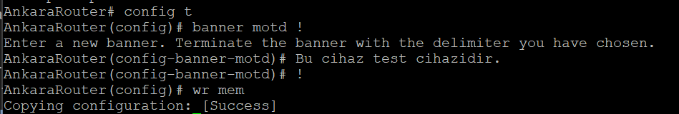

Şekil 6: Banner Tanımı

**2.3.3 NTP AYARI**

Ağ cihazlarının saatlerinin doğru olması, log kayıtlarının tutarlı ve anlamlı olması açısından kritik öneme sahiptir. NTP (Network Time Protocol) ayarı yapılmazsa, cihazın saati yanlış olabilir ve bu da olay kayıtlarının analizini zorlaştırır.

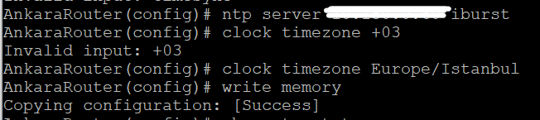

Şekil 7: NTP Server Tanımı

**2.3.4 SNMP AYARI**

Ağ izleme sistemlerinin switch’i izlemesi için SNMP ayarları yapılır.

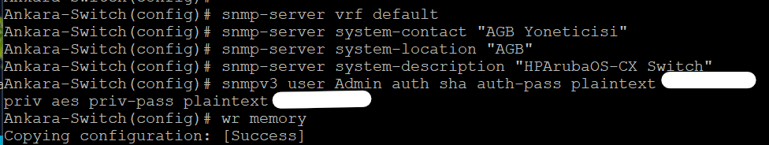

Şekil 8: SNMP Tanımı

**2.3.5 SNMP ve SSH için ACL TANIMLARI**

Sadece belirli IP’lerin SNMP ve SSH erişimi yapabilmesi için ACL oluşturulur.

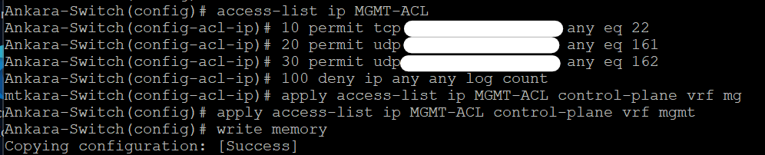

Şekil 9: ACL Tanımı

**2.3.6 SPANNİN TREE AYARI**

Spanning Tree Protocol (STP), ağda döngü oluşmasını engeller. Rapid-PVST modu hızlı yakınsama sağlar.

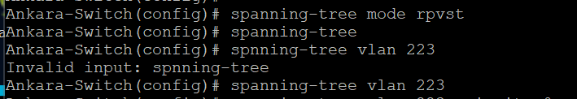

Şekil 10: Spanning Tree Tanımı

**2.3.7 SYSLOG AYARI**

Switch loglarının merkezi bir log sunucusuna gönderilmesi, olayların tek noktadan izlenmesini sağlar.

**2.3.8 VLAN OLUŞTURMA**

Yeni binadaki ağ altyapısında farklı kullanıcı gruplarını ve cihaz tiplerini birbirinden izole ederek hem güvenliği hem de performansı artırmak amacıyla VLAN’lar tanımladık. Böylece her grup kendi mantıksal ağında çalışıyor, gereksiz broadcast trafiği azalıyor ve yetkisiz erişim riskleri en aza indiriliyor. VLAN planını taşınacak birimin ihtiyaçlarına göre belirledik: Domain’e bağlı bilgisayarlar, domain dışı bilgisayarlar, yazıcılar ve karantina cihazları için ayrı VLAN’lar oluşturduk. Bu VLAN’ları switch üzerinde tanımladıktan sonra ilerleyen adımlarda ilgili Access portlara atayarak, trunk port üzerinden router’a iletilecek şekilde yapılandırdık.

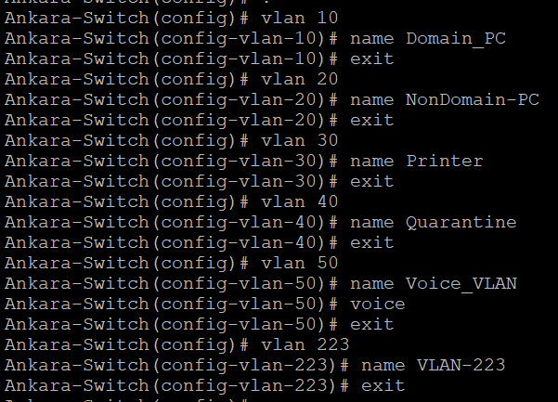

Şekil 10: Vlan Tanımı

**2.3.9 ACCESS VE TRUNK PORTLAR**

Access portlar, yalnızca tek bir VLAN’a atanarak o VLAN’daki uç cihazların (PC, yazıcı vb.) kendi segmentlerinde çalışmasını sağlar. Trunk portlar ise birden fazla VLAN’ın trafiğini tek hat üzerinden taşır ve genellikle switch–router veya switch–switch bağlantılarında kullanılır. Biz bu projede uç cihaz portlarını access, router bağlantısını ise trunk olarak yapılandırdık.

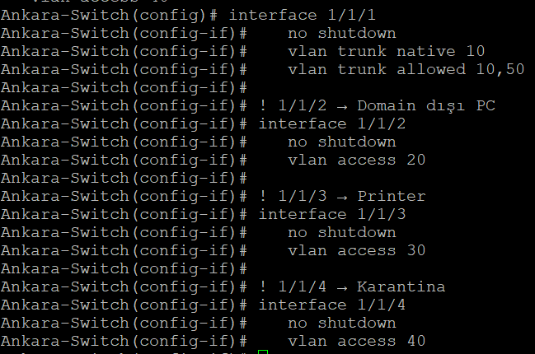

Şekil 11: Acces ve Trunk Port Tanımı

**2.3.10 TELNET VE HTTP SERVERLERİN KAPATILMASI**

Ağ cihazlarının yönetiminde güvenliği artırmak için şifrelenmemiş protokoller olan Telnet ve http devre dışı bırakılır. Bunun yerine, verilerin şifreli iletildiği SSH protokolü kullanılarak uzaktan yönetim sağlanır. Böylece hem kimlik bilgileri hem de yönetim trafiği korunmuş olur.

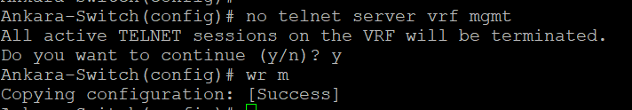

Şekil 12: Telnet Kapatılması

**2.3.11 YÖNETİM IP VE GATEWAY TANIMLANMASI**

Switch’in uzaktan yönetilebilmesi için yönetim VLAN’ına bir IP adresi atanır ve farklı ağlardan erişim sağlanabilmesi amacıyla varsayılan ağ geçidi tanımlanır. Bu sayede yöneticiler, aynı ağda olmasalar bile belirlenen IP ve gateway üzerinden switch’e erişebilir.

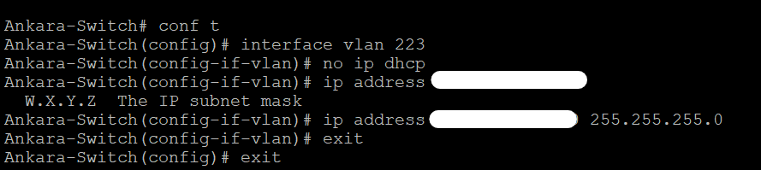

Şekil 13: IP Tanımı

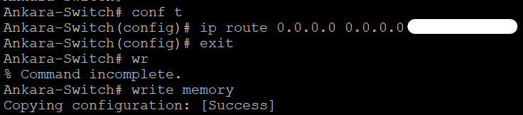

Şekil 14: Gateway Tanımı

**2.4 ROUTER KONFİGÜRASYONU (CİSCO)**

**2.4.1 SUBINTERFACE TANIMLARI**

Router-on-a-Stick mimarisinde, tek bir fiziksel router arayüzü üzerinden birden fazla VLAN’ın yönlendirilmesi sağlanır. Bunu yapabilmek için, router’ın switch’e bağlı olan fiziksel portu üzerinde her VLAN’a karşılık gelecek şekilde mantıksal alt arayüzler (subinterface) oluşturulur. Her subinterface’e ilgili VLAN ID’si ile eşleşen 802.1Q encapsulation ayarı yapılır ve o VLAN’ın ağ geçidi olacak IP adresi atanır. Böylece switch’ten trunk port üzerinden gelen etiketli VLAN trafiği, router tarafından doğru alt arayüze yönlendirilir ve VLAN’lar arası iletişim sağlanır. Bizim yapılandırmamızda VLAN 10, 20, 30 ve 40 için ayrı subinterface’ler tanımlanarak, her biri kendi IP bloğu ile ilişkilendirilmiştir.

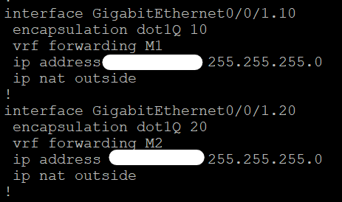

Şekil 15: Subinterface Tanımı

**2.4.2 ACL ile ERİŞİM POLİTİKALARI**

Ağ güvenliğini sağlamak ve farklı VLAN’lar arasındaki iletişimi kurum politikalarına uygun şekilde sınırlandırmak amacıyla ACL (Access Control List) yapılandırmaları yapılmıştır. Bu sayede, hangi VLAN’ın hangi VLAN’a erişebileceği veya erişemeyeceği net kurallarla belirlenmiş, yetkisiz erişimlerin önüne geçilmiştir. Örneğin, Domain dışı bilgisayarların yalnızca yazıcı VLAN’ına erişebilmesi, yazıcı VLAN’ının sadece kendi içinde iletişim kurabilmesi ve karantina VLAN’ının hiçbir VLAN’a erişememesi gibi kurallar uygulanmıştır.

Bu yapılandırmalar, router üzerindeki ilgili subinterface’lere inbound olarak atanmış ve VLAN’lar arası trafik bu kurallara göre filtrelenmiştir. Böylece hem veri güvenliği hem de ağın bütünlüğü korunmuştur.

Gizlilik gereği, bu bölümde kullanılan IP adresleri ve tam ACL yapılandırma çıktıları görsel olarak paylaşılmamış, yalnızca yapılandırma mantığı ve uygulama yöntemi metin olarak aktarılmıştır.

**2.5 TEST VE DOĞRULAMA**

Yapılandırma tamamlandıktan sonra, VLAN’lar arası erişim politikalarının doğru çalıştığını doğrulamak amacıyla istemciler üzerinde ipconfig ve ping testleri gerçekleştirilmiştir. Bu testlerde, farklı VLAN’larda bulunan bilgisayarların yalnızca tanımlanan erişim kuralları çerçevesinde haberleşebildiği gözlemlenmiştir.

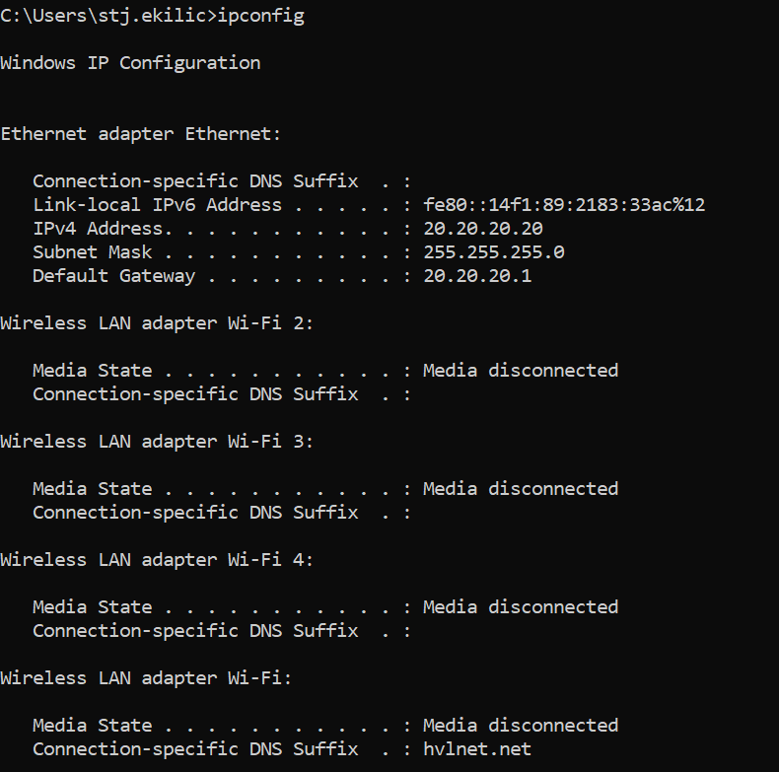

Şekil 16: Ipconfig tablosu

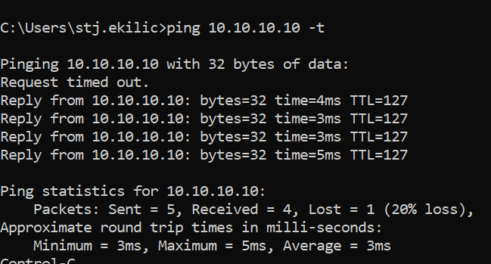

Şekil 17: Ping Tablosu

Görselde, farklı VLAN’larda bulunan istemcilerin belirlenen erişim politikaları çerçevesinde haberleşebildiği görülmektedir.

# SONUÇ

Bu staj süreci, teknik bilgilerimi pekiştirmem ve uygulama becerilerimi geliştirmem açısından faydalı olmuştur. HP Aruba 6200M switch ve Cisco router üzerinde VLAN segmentasyonu, Router-on-a-Stick mimarisi, ACL yapılandırmaları, SNMP, NTP, Syslog ve RADIUS gibi yönetim servislerinin kurulumu konularında pratik deneyim kazanma imkânı buldum. Böylece derslerde edindiğim teorik bilgileri gerçek bir ağ ortamında uygulama fırsatı elde ettim.

Yapılan çalışma, taşınan birimin yeni binasında güvenli ve yönetilebilir bir ağ altyapısının oluşturulmasına katkı sağlamıştır. VLAN’lar ile ağ segmentasyonu yapılmış, ACL’ler ile erişim politikaları belirlenmiş ve yönetim servisleri devreye alınarak ağın izlenebilirliği artırılmıştır.

Proje sürecinde, ağ izleme sistemlerinin daha gelişmiş raporlama özellikleri ile entegre edilmesi, yedekli bağlantı senaryolarının uygulanması ve kablosuz ağ altyapısının benzer güvenlik politikaları ile yapılandırılması gibi ileride yapılabilecek geliştirme alanları da görülmüştür.

Proje, staj süresinin sonunda firma yetkililerine sunulmuş ve olumlu geri bildirimler alınmıştır. Yetkililer, yapılandırmanın ağ güvenliği açısından faydalı olduğunu belirtmiş ve benzer çalışmaların diğer birimlerde de uygulanabileceğini ifade etmiştir.

Bu staj, teknik becerilerimin yanı sıra ekip çalışması, iletişim ve problem çözme konularında da deneyim kazanmama yardımcı olmuştur. Edindiğim bu tecrübelerin, ileride karşılaşacağım projelerde yol gösterici olacağına inanıyorum.

**KAYNAKLAR**

# https://www.zabbix.com/documentation/4.0/tr/manual/introduction/about

1. go2docs.graylog.org/current/what_is_graylog/what_is_graylog.htm
2. <https://www.cisco.com/c/en_ca/solutions/small-business/resource-center/networking/network-switch-how.html>
3. cisco.com/site/us/en/learn/topics/small-business/what-is-a-router.html
4. <https://www.cisco.com/site/us/en/learn/topics/security/what-is-a-firewall.html>
5. <https://www.longlinenetwork.com/backbone-switch-nedir-backbone-switch-kullanim-alanlari/>
6. <https://www.cisco.com/c/en_au/products/security/what-is-network-access-control-nac.html#~how-nac-works>
7. <https://e.huawei.com/en/knowledge/2024/solutions/enterprise-network/what-is-access-point>
8. <https://www.cisco.com/site/us/en/learn/topics/networking/what-is-a-wireless-lan-controller.html>
9. <https://eczacibasibilisim.com.tr/fortinet/#:~:text=FortiGate%20firewalls%2C%20a%C4%9F%20trafi%C4%9Finin%20filtrelemesi,engellemek%20i%C3%A7in%20g%C3%BCvenlik%20teknolojilerini%20i%C3%A7erir>
10. <https://ip-adresim.net/kutuphane/putty-nedir-nasil-kullanilir>
11. <https://www.hpe.com/us/en/collaterals/collateral.a00059762enw.html>
12. https://www.cisco.com/c/en/us/products/collateral/routers/1000-series-integrated-services-routers-isr/datasheet-c78-739512.html
13. <https://info.support.huawei.com/info-finder/encyclopedia/en/NTP.html>
14. <https://www.fortinet.com/resources/cyberglossary/radius-protocol>
15. <https://bidb.itu.edu.tr/seyir-defteri/blog/2013/09/07/snmp-nedir->
16. <https://cyberskillshub.com/stp-nedir/>
17. <https://www.geeksforgeeks.org/computer-networks/difference-between-trunk-port-and-access-port/>
18. <https://www.geeksforgeeks.org/software-engineering/rup-and-its-phases/>

**EKLER**

**Ek-1**

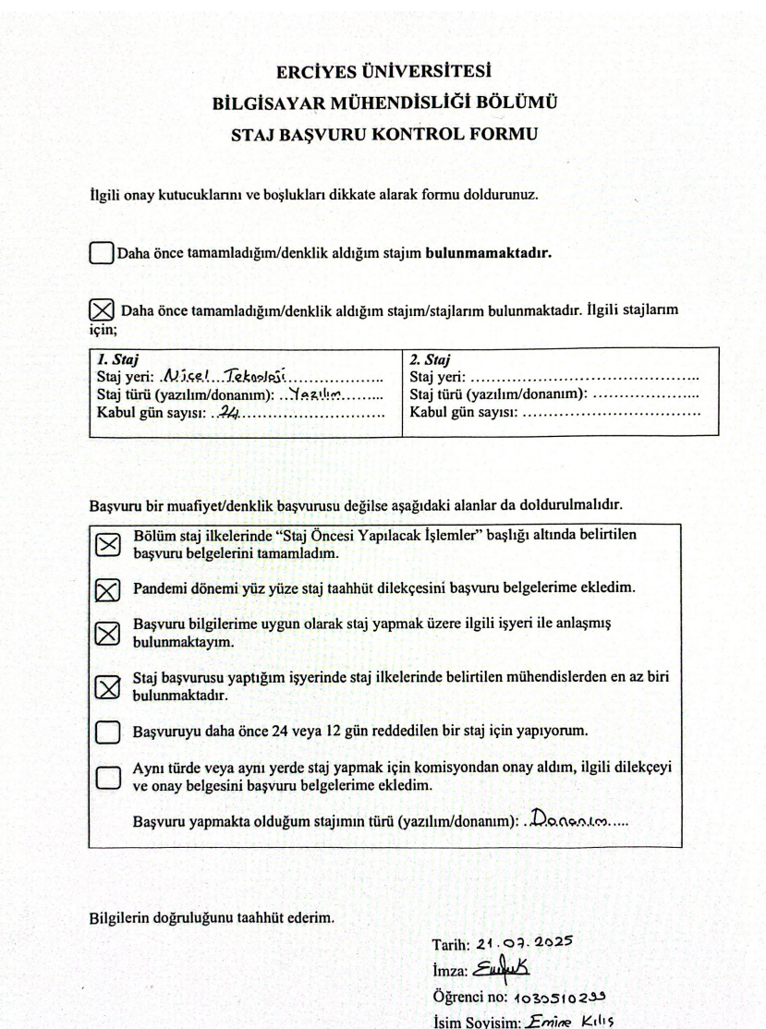

**Ek-2**

